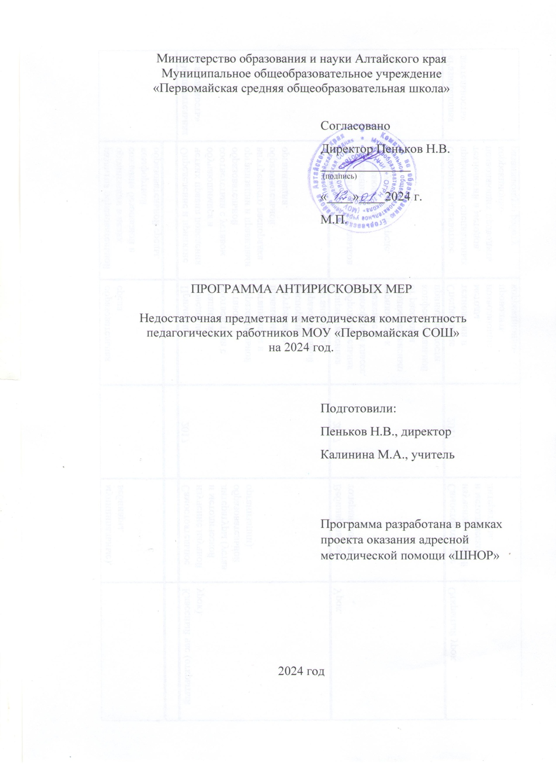

ОГЛАВЛЕНИЕ

1. Цель, задачи и целевые показатели и индикаторы программы……………3

2. Сроки реализации программы, методы сбора и обработки информации....4

3. Меры и мероприятия программы ……………………………………………5

Приложение. Дорожная карта реализации Программы антирисковых мер….6

1. **ЦЕЛЬ, ЗАДАЧИ И ЦЕЛЕВЫЕ ПОКАЗАТЕЛИ И ИНДИКАТОРЫ ПРОГРАММЫ**

Наименование программы:

Программа антирисковых мер «Недостаточная предметная и методическая компетентность педагогических работников»в МОУ «Первомайская СОШ»

|  |  |
| --- | --- |
| **Цель на 2024 год**:разработка и реализация комплекса мер, направленных на систематизацию деятельности пообеспечению непрерывного профессионального развития и повышения предметной и методической компетентности учителей | |
| **Задачи** | **Целевые показатели и индикаторы** |
| Задача 1 -  Систематизировать и актуализировать деятельность школьных методических объединений по повышению предметной и методической компетентности  педагогических работников, в том числе связанных с оказанием адресной психолого-педагогической помощи обучающимся с рисками  учебной неуспешности. | Доля педагогических работников, для  которых разработан и реализуется  индивидуальный план развития педагога –  30%.  Доля педагогических работников с  высшей и первой квалификационной категорией – 80 %.  Количество методических семинаров – 3  Количество обучающих мероприятий для педагогов по применению в практической деятельности педагогических инструментов для  работы с обучающимися, имеющими риски учебной неуспешности - 3. |
| Задача 2 –  Организовать участие  педагогов в актуальных адресных курсах повышения  квалификации, в очном и  дистанционном форматах; в  практико-ориентированных  семинарах на базе образовательной  организации и на уровне образовательного округа, конкурсах профессионального мастерства | Доля педагогических работников,  прошедших курсы ПК – 100%.  Доля педагогических работников, участвующих в практико-ориентированных мероприятиях, конкурсах профессионального мастерства -30 % |
| Задача 3 –  Осуществить диагностику эффективности педагогических технологий, методик, приемов, используемых педагогами школы в образовательной деятельности. Организовать обмен опытом через взаимопосещение уроков, анализ и самоанализ | Количество открытых уроков - 6 |

**2. СРОКИ РЕАЛИЗАЦИИ ПРОГРАММЫ, МЕТОДЫ СБОРА И ОБРАБОТКИ ИНФОРМАЦИИ**

**Сроки реализации программы:**январь-декабрь, 2024

**Методы сбора и обработки информации:**

1. Мониторинг качества образования с целью наблюдения эффективности предпринимаемых мер.

2. Мониторинг и анализ дорожной карты «Прохождение педагогами курсов повышения квалификации в 2024 г.».

3. Анализ результативности участия педагогических работников в конкурсах профессионального мастерства, в практико-ориентированных семинарах.

4. Диагностика эффективности педагогических технологий, методик, приемов, используемых педагогами школы в образовательной деятельности. Анализ, самоанализ открытых уроков.

**3. МЕРЫ И МЕРОПРИЯТИЯ ПРОГРАМЫ**

|  |  |  |  |  |
| --- | --- | --- | --- | --- |
| № п/п | **Задачи** | **Мероприятия/меры** | **Ожидаемые конечные результаты реализации программы** | **Исполнители** *(ФИО, должность)* |
| 1. | Систематизировать и актуализировать деятельность школьных методических объединений по повышению предметной и методической компетентности  педагогических работников, в том числе связанных с оказанием адресной психолого-педагогической помощи обучающимся с рисками  учебной неуспешности. | Актуализация планов работы школьных методических объединений, их реализация.  Проведение практико-ориентированных методических семинаров.  Проведение обучения педагогов школы применению в практической  деятельности педагогических инструментов для  работы с обучающимися, имеющими риски учебной  неуспешности | Повышение уровня предметной и методической компетентности  педагогических работников.  Применение педагогами в практической деятельности освоенные инструменты.  Доля педагогических работников с  высшей и первой квалификационной категорией – 80 %. | Пеньков Н.В., директор,  педагоги |
| *2.* | Организовать участие  педагогов в актуальныхадресных курсах повышения  квалификации, в очном и  дистанционном форматах; в практико-ориентированных  семинарах на базе образовательной  организации и на уровне образовательного округа, конкурсах профессионального мастерства. | Разработка дорожной карты «Прохождение педагогами курсов повышения  квалификации в 2024 году».  Участие педагогов в практико-ориентированных мероприятиях, в том числе на уровне образовательного округа.  Участие педагогов школы в муниципальном этапе конкурса «Учитель года» и других профессиональных конкурсах. | Доля педагогических работников,  прошедших курсы ПК – 100%.  Доля педагогических работников, участвующих в практико-ориентированных мероприятиях, конкурсах профессионального мастерства -30 % | Пеньков Н.В., директор,  педагоги |
| *3.* | Осуществить диагностику эффективности педагогических технологий, методик, приемов, используемых педагогами школы в образовательной деятельности. Организовать обмен опытом через взаимопосещение уроков, анализ и самоанализ | Составление и реализация графика посещение уроков администрацией, взваимопосещений педагогами с последующим анализом | Количество открытых уроков - 6 | Пеньков Н.В., директор,  педагоги |

ПРИЛОЖЕНИЕ. ДОРОЖНАЯ КАРТА РЕАЛИЗАЦИИ ПРОГРАММЫ АНТИРИСКОВЫХ МЕР

|  |  |  |  |  |  |
| --- | --- | --- | --- | --- | --- |
| **№ п/п** | **Мероприятие** | **Сроки реализации** | **Ответственный** | **Участники** | **Подтверждающий документ** |
| **Задача 1.**Систематизировать и актуализировать деятельность школьных методических объединений по повышению предметной и методической компетентности педагогических работников, в том числе связанных с оказанием адресной психолого-педагогической помощи обучающимся с рисками учебной неуспешности. | | | | | |
| 1. | Анализ и корректировка планов работы школьных методических объединений | До 22.01.2024 | Пеньков Н.В.,  директор |  | Приказ об утверждении актуализированного плана работы школьных методических объединений |
| 2. | Организация и проведение практико-ориентированных методических семинаров | 06.02.2024  09.04.2024  08.10.2024 | Пеньков Н.В.,  директор, руководители школьных методических объединений | педагогические работники | Протоколы семинаров |
| 3. | Проведение обучения педагогов школы применению в практической  деятельности психолого-педагогических инструментов для  работы с обучающимися, имеющими риски учебной  неуспешности | 27.02.2024  26.03.2024  23.04.2024 | Пеньков Н.В.,  директор,  педагог-психолог | педагогические работники | Сценарии мероприятий |
| **Задача 2.** Организовать участие педагогов в актуальных адресных курсах повышения квалификации, в очном и дистанционном форматах; в практико-ориентированных семинарах на базе образовательной организации и на уровне образовательного округа, конкурсах профессионального мастерства | | | | | |
| 1. | Разработка дорожной карты «Прохождение педагогами курсов повышения квалификации в 2024 году». | До 17.01.2024 | Пеньков Н.В.,  директор |  | Приказ об утверждении дорожной карты «Прохождение педагогами курсов повышения квалификации в 2024 году». |
| 2. | Участие педагогов в практико-ориентированных мероприятиях, в том числе на уровне образовательного округа.  . | Март-апрель, октябрь-декабрь 2024 года | Пеньков Н.В.,  директор | педагогические работники | Программы мероприятий, сертификаты, дипломы участников |
| 3. | Участие педагогов школы в муниципальном этапе конкурса «Учитель года» и других профессиональных конкурсах | Ноябрь-декабрь 2024 года | Пеньков Н.В.,  директор | Пеньков Н.В.,  директор | Приказы об утверждении результатов профессиональных конкурсов |
| **Задача 3.** Осуществить диагностику эффективности педагогических технологий, методик, приемов, используемых педагогами школы в образовательной деятельности. Организовать обмен опытом через взаимопосещение уроков, анализ и самоанализ | | | | | |
| 1. | Составление и реализация графика посещение уроков администрацией, с последующим анализом | До 15.01.2024 | Пеньков Н.В.,  директор |  | Приказ об утверждении графика посещение уроков администрацией, аналитические справки |
| 2. | Составление графика организациивзваимопосещений педагогами уроков с последующим самоанализом и анализом | До 15.01.2024 | Пеньков Н.В.,  директор |  | Приказ об утверждении графика  взаимопосещений,  аналитические справки |
| 3. | Организация диагностики эффективности педагогических технологий, методик, приемов, используемых педагогами школы в образовательной деятельности | В течение года | Пеньков Н.В.,  директор | Пеньков Н.В.,  директор,  педагогические работники | Аналитические справки |
| 4. | Мониторинг качества образования | В конце 2023-2024 учебного года и каждой четверти периода реализации программы | Пеньков Н.В.,  директор |  | Аналитические справки |
| 5. | Подведение итогов реализации программы | Декабрь 2024 | Пеньков Н.В.,  директор | Пеньков Н.В.,  директор,  педагогические работники | Аналитическая справка |